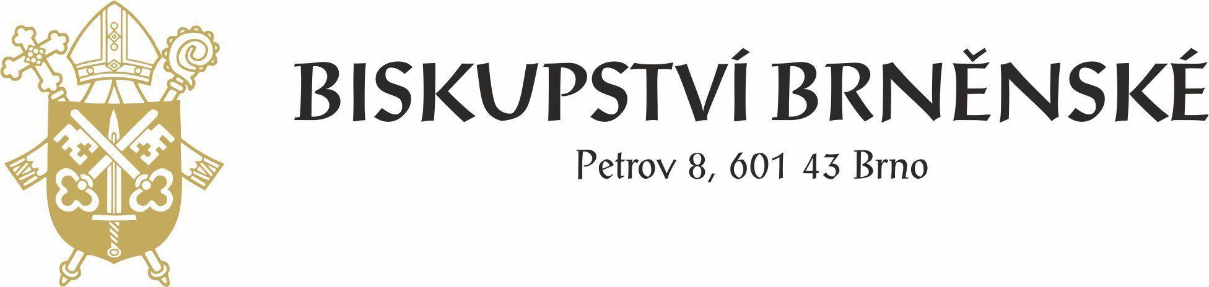

*TISKOVÁ ZPRÁVA, 15. května 2024*

**Talk show biskupa Pavla Konzbula s názvem AŽNAVĚKY NAŽIVO pokračuje napříč diecézí, v pořadí druhý diskuzní večer se uskuteční v Moravských Budějovicích**

Společně se pomodlit, osobně se setkat a diskutovat o tématech, která jsou pro lidi důležitá. Brněnský biskup Pavel Konzbul společně s generálním vikářem Pavlem Kafkou chtějí prohloubit vztah s lidmi, kteří jsou součástí brněnské diecéze. Už loni před koncem roku proto vydali historicky první **videolist s názvem AŽNAVĚKY**, ve kterém přibližují dění na biskupství  
a odpovídají na palčivější nebo i osobní otázky. To stejné teď chtějí zopakovat nejen ve virtuálním světě, ale taky naživo - ve vybraných farnostech po celé diecézi.

Moderovanou **šňůru debatních večerů spustilo setkání s věřícími v Hodoníně 20. března**. **V pátek 17. května na něj naváže obdobná akce v Moravských Budějovicích.** Od 18:00 odslouží biskup Pavel společně s generálním vikářem mši svatou v kostele svatého Jiljí. Na faře pak bude od 18:30 pokračovat talk show - moderovaná diskuze, na které se budou lidé moci zeptat na všechno, co by se o biskupství, životě v diecézi nebo přímo o obou vystupujících rádi dozvěděli.

**Talk show AŽNAVĚKY naživo** bude letos pokračovat na dalších třech vybraných místech –  
v červnu zavítá do Znojma, v září do Třebíče a v listopadu letošní besedy zakončí v Brně. Postupně by chtěl biskup navštívit celou diecézi. *“Za diecézi i všechny, kteří jsou její součástí,  
se denně modlím. Skrze modlitbu tak mám pocit, že jsme pořád všichni spolu - někdy je ale potřeba společenství zhmotnit, dát si kávu nebo čaj s koláčem, neformálně si popovídat, zasmát se anebo si i postěžovat, pokud je to třeba,”* dodává biskup Pavel.

Už **v březnu proto začal biskup Konzbul navštěvovat menší farnosti**, kam ho biskupské povinnosti většinou nezavedou. Navštívil slavkovské, šlapanické, boskovické, velkomeziříčské, žďárské, rosické a tišnovské děkanství. Nyní pokračuje tak, aby se s prázdninovou přestávkou zvládl do konce října podívat do všech 20 děkanství brněnské diecéze. Těšit se na něj mohou lidé v Křenovicích u Slavkova, v Přísnoticích, v Černovicích u Boskovic, v Březí u Osové Bitýšky, Fryšavě pod Žákovou horou, Čučicích a v Uníně.

*“Cílem je také lépe představit to, co se na biskupství a v diecézi děje. Snažíme se, aby lidé  
od nás dostávali důležité informace a mohli se tak dozvědět, co chystáme a na čem pracujeme. A také my se jedeme zeptat, jaká témata jsou pro lidi nejdůležitější,”* doplňuje generální vikář Pavel Kafka.

**Více informací Vám ráda poskytne:**

Anežka Benešová  
tisková mluvčí Biskupství brněnského  
**E-mail**: [komunikace@biskupstvi.cz](mailto:komunikace@biskupstvi.cz)  
**Tel:** 728 218 227